Mavzu: PHP massivlar va funksiyalar bilan ishlash

1. Ma’lumotlarni Strukturaviy Tashkil Etish
Nazariy jihatdan, massivlar tarqoq ma’lumotlarni bitta mantiqiy guruhga birlashtirishga xizmat qiladi.
Maqsad: Alohida o‘zgaruvchilar (masalan, $son1, $son2, $son3) o‘rniga yagona konteynerdan foydalanib, xotirani boshqarishni osonlashtirish. Bu ma'lumotlarning "tartibsiz to'plam"dan "tizimli massiv"ga o'tishini ta'minlaydi.

1. Massivlar: Bu ma’lumotlar uchun "Konteyner"
Tasavvur qiling, sizda bitta sumka bor. Agar sizda bitta olma bo‘lsa, uni qo‘lingizda ushlab turishingiz mumkin (bu oddiy o‘zgaruvchi). Lekin sizda 20 ta olma bo‘lsa, ularni alohida-alohida ushlash imkonsiz. Sizga sumka kerak bo‘ladi. Mana shu sumka — massiv.
Massivlarning PHPda uch xil "sumka" ko‘rinishi bor:
Indeksli massivlar (Raqamli tartib): Bu xuddi kitob javoniga o‘xshaydi. Kitoblar 0, 1,2, 3-chi tartibda turadi. Siz "ikkinchi kitobni ber" desangiz, qaysi birini olishni aniq bilasiz. PHPda ham har bir ma’lumotning o‘z o‘rni (raqami) bo‘ladi.
Assotsiativ massivlar (Nomli tartib): Bu xuddi telefon kontaktlari ro‘yxatiga o‘xshaydi. Siz raqamlarni "1-raqam", "2-raqam" deb emas, "Ali", "Vali" deb saqlaysiz. Ya’ni, ma’lumotga kirish uchun raqam emas, maxsus so'z (kalit) ishlatasiz.
Ko‘p o'lchovli massivlar: Bu xuddi maktabdagi jurnallarga o‘xshaydi. Jurnal ichida sinflar ro‘yxati bor, har bir sinf ro‘yxatining ichida esa o‘quvchilar ismlari bor. Ya’ni, massiv ichida yana massiv.

2. Funksiyalar: Bu "Ishchi mexanizm"
Funksiya — bu ma’lum bir ishni bajaradigan tayyor "ko'rsatma" yoki "robotcha". Siz unga nimadir berasiz (masalan, go'sht va sabzi), u esa ichkarida ishlov berib, sizga natijani (masalan, palov) qaytaradi.
Nega funksiya kerak?
Qayta ishlatish: Bir marta ovqat pishirishni o'rgangan robotdan xohlagan paytda foydalanishingiz mumkin. Kodni qayta-qayta yozib o'tirmaysiz.
Tartib: Katta dasturni kichik-kichik bo‘laklarga (funksiyalarga) bo'lib qo'ysangiz, adashib ketmaysiz. Masalan: hisoblash(), tekshirish(), saqlash().

Massiv va Funksiyaning "Do'stligi"
Bular birgalikda ishlasa, dastur juda kuchli bo'ladi. Mantiqan shunday ko'rinadi:
- Massivni tayyorlaysiz: Masalan, barcha talabalarning baholari ro‘yxatini bitta "sumka"ga (massivga) solasiz.
- Funksiyaga berasiz: Funksiya bu "sumka"ni qabul qilib oladi.
- Funksiya ichidagi ish: Funksiya sumkaning ichini bitta-bitta ko‘rib chiqadi (tsikl yordamida), eng baland bahoni topadi yoki o‘rtacha ballni hisoblaydi.
- Natija: Funksiya sizga bitta yakuniy javobni qaytaradi.
Misol:
2.Massivdan eng katta va eng kichik elementni toping.
<?php
// Massiv berilgan
$massiv = [23, 5, 89, 1, 55, 12, 43];

// 1-usul: Tayyor funksiyalar yordamida
$max_element = max($massiv);
$min_element = min($massiv);

// 2-usul: Algoritm yordamida (tsikl bilan)
$katta = $massiv[0];
$kichik = $massiv[0];

foreach ($massiv as $qiymat) {
if ($qiymat > $katta) {
$katta = $qiymat;
}
if ($qiymat < $kichik) {
$kichik = $qiymat;
}
}

echo "Massiv: " . implode(", ", $massiv) . "\n";
echo "---------------------------\n";
echo "Eng katta element: " . $katta . "\n";
echo "Eng kichik element: " . $kichik . "\n";
?>

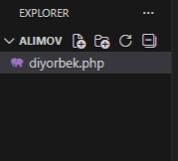
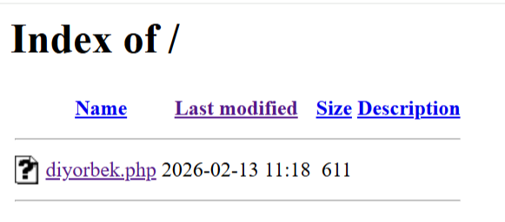

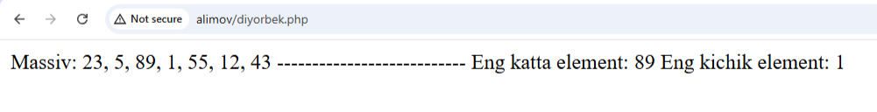
Ushbu ishni bajarish davomida PHP dasturlash tilida ma’lumotlar to‘plami (massivlar) va ularni qayta ishlash mexanizmlari (funksiyalar) bo‘yicha quyidagi xulosalarga kelindi:
- Ma’lumotlar boshqaruvi: Massivlar tarqoq ma’lumotlarni bitta mantiqiy butunlikka birlashtirishning eng samarali usuli ekanligi tasdiqlandi. Bu nafaqat kodning ixchamligini, balki operativ xotiradan unumli foydalanishni ham ta’minlaydi.
- Kodning modulliligi: Funksiyalardan foydalanish murakkab algoritmlarni (masalan, eng katta va kichik elementni topish) alohida bloklarga ajratish imkonini berdi. Bu dastur kodini tushunarli, o‘qishli va boshqa loyihalarda ham qayta ishlatishga tayyor holatga keltirdi.
- Algoritmik samaradorlik: Massiv elementlarini tsikllar (foreach, for) yordamida tahlil qilish orqali ma’lumotlarni saralash va qidirishning mantiqiy ketma-ketligi o‘zlashtirildi. Bu esa dasturchida tizimli fikrlash va muammoga optimal yechim topish ko‘nikmasini shakllantiradi.
- Terminal muhiti bilan ishlash: PHP faqat veb-saytlar uchun emas, balki terminal (CLI) orqali tizimli buyruqlar va murakkab hisob-kitoblarni tezkor bajarishda ham juda qulay vosita ekanligi ko‘rildi.
Yakuniy fikr: Massivlar va funksiyalarni o'zaro bog'liq holda qo'llash — dasturiy ta'minotning moslashuvchanligini oshiradi va har qanday hajmdagi ma'lumotlar bilan ishlashda xatolar ehtimolini kamaytiradi. Bu ko'nikmalar professional dasturchi sifatida shakllanishning poydevori hisoblanadi.

